
A卷
2015—2016学年第二学期
《概率论与数理统计》期末试卷
（48学时限选）

专业班级
姓 名
学 号
开课系室 应用数学系
考试日期 2016年 6月4日
页 号 | 一 | 二 | 三 | 四 | 五 | 六 | 七 | 总分
满 分 | 15 | 15 | 24 | 12 | 12 | 12 | 10 | 总分
得 分
阅卷人

备注：1．本试卷正文共7页。
2．封面及题目所在页背面和附页为草稿纸。铅笔答题无效。
3．答案必须写在该题后的横线上或指定的括号内，解的过程写在下方空白处，不得写在草稿纸中，否则答案无效。
4．最后附页不得私自撕下，否则作废。

一．填空题（共5小题，每小题3分，共计15分）
本题满分15分
本题得分
1．设事件都不发生的概率为0.3，且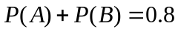，则中至少有一个不发生的概率为___0.9___。
2．设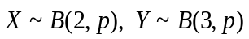，若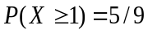，则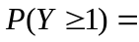_19/27_。
3．设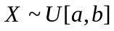，且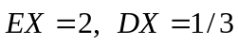，则__1__；__3__。
4．设随机变量的数学期望为，方差为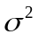，则由切比雪夫不等式知
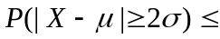___1/4__。
5．设总体的方差为1，根据来自的容量为100的样本，测得样本均值为5，则的数学期望的置信度近似为0.95的置信区间为（4.804,5.196）.
二．选择题（共5小题，每小题3分，共计15分）
本题满分15分
本题得分
1．设是三个事件，在下列各式中，不成立的是（B）.
（A）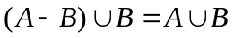;
（B）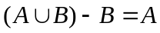;
（C）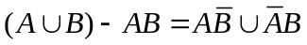;
（D）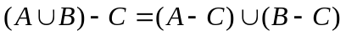
2．一种零件的加工由两道工序组成. 第一道工序的废品率为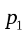，第二道工序的废品率为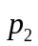，则该零件加工的成品率为（ C ）.
（A）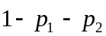； （B）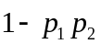；
（C）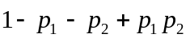； （D）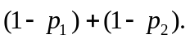

3．下列函数可作为概率密度的是（ B）.
（A）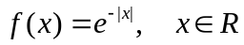；
（B）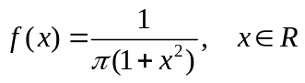；
（C）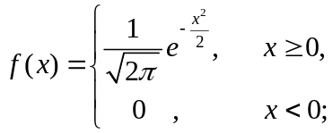
（D）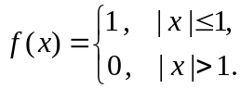

4．设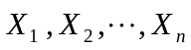是总体的样本，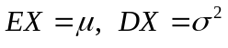，是样本均值，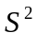是样本方差，则（ B）.
（A）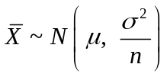； （B）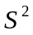与独立；
（C）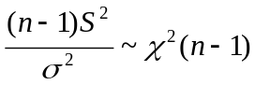； （D）是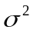的无偏估计量.
5．设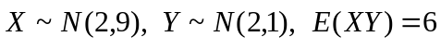，则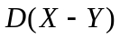之值为（ B）.
（A）14； （B）6； （C）12； （D）4.
三．计算下列各题（共3小题，每小题8分，共计24分）
1. 五卷本文集任意排列，求其自左至右或自右至左恰成顺序排列的概率。
本题满分24 分
本题得分
2．设随机变量的概率密度为 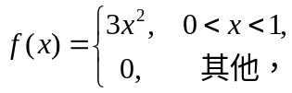 以表示对的三次独立重复观察中事件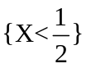出现的次数，求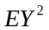．
3．设随机变量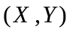的联合密度函数
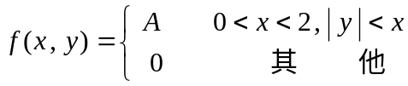
求 (1) 常数A ; (2) 条件密度函数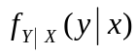; (3) 讨论与的相关性
四．（12分）设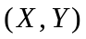在由直线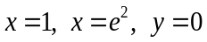及曲线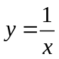所围成的区域上服从均匀分布，
本题满分12分
本题得分
（1）求边缘密度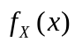和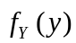，并说明与是否独立.
（2）求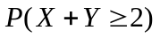.
五．（12分）设总体的概率密度为
本题满分12分
本
题
得
分
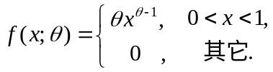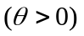
试用来自总体的样本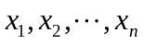，求未知参数的矩估计和极大似然估计.．

六.（12分）装有10件某产品（其中一等品5件，二等品3件，三等品2件）的箱子中丢失一件产品，但不知是几等品，今从箱中任取2件产品，结果都是一等品，求丢失的也是一等品的概率。
本题满分12分
本题得分
七．（任选一题，每题10分，多做按第一小题给分）
- 设随机变量服从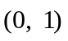上均匀分布，
本题满分10分
本
题
得
分
求随机变量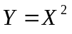在内的密度函数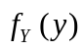。

2. 设总体的概率分布列为：
0 1 2 3
 p² 2 p(1-p) p² 1-2p
其中 (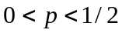) 是未知参数. 利用总体的如下样本值：
1， 3， 0， 2， 3， 3， 1， 3
求 (1) p的矩估计值； (2) p的极大似然估计值 .

